Муниципальное бюджетное общеобразовательное учреждение средняя общеобразовательная школа №10 с углубленным изучением отдельных предметов

МЕТОДИЧЕСКАЯ РАЗРАБОТКА
Программа курса внеурочной деятельности
«Свой край познаю, изучаю, горжусь и его сохраняю»
Программа

Выполнила: учитель начальных классов
Илюшкина Ольга Александровна

Сургут, 2022

Аннотация
Выбор темы курса внеурочной деятельности «Свой край познаю, изучаю, горжусь и его сохраняю» обусловлен тем, что в настоящее время, идея патриотического воспитания приобретает все большее общественное значение и становится задачей государственной важности. Патриотизм начинается с любви к своему городу, краю, округу. Но просто любить родную землю недостаточно, необходимо знать историю, культуру, достопримечательности, заповедные уголки, то чем славится родной край, знаменитых земляков. У ребенка должно появиться чувство национальной гордости за свою малую родину.
Программа реализуется в рамках социального направления развития личности, ориентирована на изучение основ краеведения и подготовку к Всероссийской проверочной работе по окружающему миру.

СОДЕРЖАНИЕ

1.ВВЕДЕНИЕ…………………………………………………………………...4
2.ОСНОВНАЯ ЧАСТЬ.
ПРОГРАММА КУРСА ВНЕУРОЧНОЙ ДЕЯТЕЛЬНОСТИ «СВОЙ КРАЙ ПОЗНАЮ, ИЗУЧАЮ, ГОРЖУСЬ И ЕГО СОХРАНЯЮ» ………………...5 -15
3.СПИСОК ИСПОЛЬЗОВАННЫХ ИСТОЧНИКОВ И ЛИТЕРАТУРЫ…….16
4.ПРИЛОЖЕНИЯ………………………………………………………….....17-23

ВВЕДЕНИЕ
Для России в настоящее время главной задачей является воспитание российского духовного характера, основными чертами которого являются любовь к Отечеству, понимание и ответственное исполнение гражданских обязанностей, национальное самосознание, стремление к справедливости, вера, совесть и честь. В связи с этим представляется актуальным обращение к изучению роли краеведения в патриотическом воспитании обучающихся [5]. Рост культуры общества возможен тогда, когда с юных лет прививается любовь к родному краю, заинтересованность в изучении его истории, культуры и традиций. Краеведение становится в этих условиях необходимостью, а участие школьников в краеведческой деятельности приводит к тому, что у них повышается уровень самосознания, воспитывается уважение к культуре и истории родного края. В процессе этой увлекательной и общественнополезной деятельности для школьников создаются возможности для самореализации [4]
Изучение родного края, его истории необходимо для всех детей независимо от возраста. Содержание при этом будет различным, так как выбор информации и методов зависит от возрастных и познавательных особенностей учащихся [2].
При организации краеведческой работы с детьми используются разные формы и методы работы, заниматься с учащимися можно как в урочное, так и внеурочное время. А если педагог стремится к более продуктивному обучению своих учеников, то он понимает, что урочная и внеурочная деятельность учащихся неразделимы, поэтому и выстраивает процесс обучения с учётом этого. Работу по изучению родного края можно строить с привлечением социальных партнёров.
Мы живём в век информационных технологий, поэтому в наше время любая работа не представляется без использования цифровых ресурсов. При проведении внеурочных занятий ИКТ является также важной составляющей, что делает занятия более интересными, эффективными [1].

ОСНОВНАЯ ЧАСТЬ
ПРОГРАММА КУРСА ВНЕУРОЧНОЙ ДЕЯТЕЛЬНОСТИ «СВОЙ КРАЙ ПОЗНАЮ, ИЗУЧАЮ, ГОРЖУСЬ И ЕГО СОХРАНЯЮ»
Пояснительная записка
Любовь к родному краю питает любовь к Родине,
познать свой край, изучить его, значит полюбить его ещё более глубоко
А.С. Барков
Программа внеурочной деятельности «Свой край познаю, изучаю, горжусь и его сохраняю» составлена в соответствии с требованиями федерального государственного образовательного стандарта начального общего образования, утвержденным приказом Минобрнауки России от 06.10.2009 № 373 «Об утверждении и введении в действие федерального государственного образовательного стандарта начального общего образования», Приказа Министерства образования и науки Российской Федерации от 31.12.2015 № 1576 "О внесении изменений в федеральный государственный образовательный стандарт начального общего образования, Концепции развития воспитания в системе общего образования Ханты-Мансийского автономного округа – Югры (приложение к приказу от 31.01.2013г. № 63), реализуется в рамках социального направления развития личности, ориентирована на изучение основ краеведения и подготовку к Всероссийской проверочной работе по окружающему миру.
Предлагаемый курс может быть использован как дополнение к программе урочной деятельности по курсу «Окружающий мир».
Данная программа реализует общеинтеллектуальное направление в рамках федерального государственного образовательного стандарта начального общего образования второго поколения и представляет систему занятий для учащихся 4 классов, рассчитана на один год обучения и реализуется в рамках «Внеурочной деятельности» в соответствии с образовательным планом.
Актуальность данного курса заключается в повышенном интересе к изучению родного края в настоящее время, а также определяется государственным (Указ Президента РФ от 21.07.2020 года № 474 «О национальных целях развития РФ на период до 2030 года») и региональным заказом (Концепция гражданско- патриотического воспитания в Ханты-Мансийском автономном округе – Югре на 2021-2024 годы) на формирование патриотического воспитания.
Развитие страны зависит от того, насколько сильно привито подрастающему поколению чувство любви к своим родным, к своему народу, к Родине, чувство ответственности перед будущим. Изучение родного края расширяет и обогащает знания школьников о родных местах, пробуждает интерес к родному краю и его истории, помогает более полно ощутить и осознать связь истории с жизнью. Любовь к родной земле неоспорима. Каждый любит её по-своему, но невозможно любить то, что не знаешь. Знакомясь с родными местами, с его достопримечательностями, человек учится осознавать себя живущим в определённый временной период, в определённых этнокультурных условиях и в то же время приобщается к богатствам национальной и мировой культуры.
А ежегодно проводимые Всероссийские проверочные работы по окружающему миру в 4 классах также включают в себя ряд вопросов по краеведению, поэтому данный курс направлен на организацию интенсивных занятий с учащимися четвертого класса с учетом двух направлений: изучение своего края и интенсивной подготовке к Всероссийским проверочным работам предметной направленности-окружающий мир.
Практическая значимость состоит в том, данный курс способствует формированию экологической и культурологической грамотности, заботиться об окружающей среде, пользоваться различными источниками информации: учебниками, хрестоматией, справочниками и энциклопедиями, Интернет ресурсами, электронными носителями. Практическая направленность программы курса «Свой край познаю, изучаю, горжусь и его сохраняю» позволяет учащимся усваивать материал в деятельности.
Цель программы – формирование духовности, нравственно - патриотических чувств у детей младшего школьного возраста через ознакомление с родным краем. Воспитание жизненно - гуманной социально - активной личности, способной понимать и уважать культуру других народов, любить природу и бережно относиться к ней, на основе познания ее ценностей.
Задачи:
1.Освоить нормы и способы сотрудничества и способы общения со сверстниками и родителями.
2.Создать условия для развития у детей познавательных интересов в освоении краеведческого материала, формирующих стремление ребёнка к размышлению и поиску.
3.Расширить и углубить знания учащихся о родном крае.
4.Формировать информационную грамотность учащихся на основании самостоятельных исследований объектов и явлений окружающего мира.
5.Воспитывать бережное отношение к природе.
В основу реализации программы положены следующие принципы:
- принцип личностно - ориентированного общения - индивидуально - личностное формирование и развитие морального облика человека. В процессе обучения дети выступают как активные исследователи окружающего мира вместе с педагогом, а не просто пассивно перенимают его опыт. Партнерство, соучастие и взаимодействие - приоритетные формы общения педагога с детьми;
- принцип тематического планирования материала предполагает подачу изучаемого материала по тематическим блокам.
- принцип наглядности - широкое представление соответствующей изучаемому материалу наглядности: иллюстрации, фотографии пейзажей, памятников, достопримечательностей и т.д.;
- принцип последовательности предполагает планирование изучаемого познавательного материала последовательно (от простого к сложному), чтобы дети усваивали знания постепенно, в определенной системе;
- принцип занимательности - изучаемый материал должен быть интересным, увлекательным для детей, этот принцип формирует у детей желание выполнять предлагаемые виды заданий, стремиться к достижению результата. Способствует лучшему запоминанию материала.
- адресного подхода, который предполагает учет индивидуальных особенностей группах;
- универсальности основных направлений нравственно - патриотического воспитания, предполагающего использование социально - ценного опыта прошлых поколений, культивирующего чувство гордости за культурные традиции и достижения Родины.
Отличительными особенностями рабочей программы по данному курсу являются:
• краеведческая направленность, связанная с изучением родного края;
• значительное внимание уделяется экскурсиям в музеи нашего города;
• мастер-классы носят групповой и индивидуальный характер;
• широко используются местные ресурсы.
Программа предусматривает сочетание групповых, индивидуальных и коллективных форм проведения занятий.
Интерактивные формы организации учебного занятия: урок-экскурсия, квест, практическая работа, мастер-классы, совместная деятельность обучающихся и родителей (изготовление лэпбуков, проведение мастер-классов).
На проведение занятий программой предусмотрено следующее количество часов из расчёта проведения 1 занятия в неделю:
класс | количество  часов в год | аудиторных занятий | внеаудиторных  (подвижных) занятий
4 | 34 | 14 | 20

Группы набираются по желанию детей и родителей.
Программа предназначена для занятий с детьми 10-11 лет и рассчитана на учащихся:
• проявляющих повышенный интерес к окружающему миру, к изучению природы своего края;
• желающих расширить и углубить свои знания в данном направлении;
• мотивированных на обучение.
Курс «Свой край познаю, изучаю, горжусь и его сохраняю» предполагает социальное партнёрство через сотрудничество с краеведческим музеем, централизованную библиотечную систему: ГЦБ (городская центральная библиотека), ЦДБ (центральная детская библиотека), эколого-биологический центр (ЭБЦ), клуб «Фронтовые подруги», музей «СНГ».
Изучение курса предполагает тесное взаимодействие с родителями учащихся: организации экскурсий, встреч с известными людьми нашего города, проведение мастер-классов.
Реализация программы курса включает работу на образовательных цифровых платформах, использование материалов образовательных сайтов.
Название темы | Образовательная платформа|сайты | ссылка
Изучение символов нашего государства: герб, флаг, гимн. | РЭШ | https://resh.edu.ru/subject/lesson/4035/main/160255/
Необъятная Россия. Самые знаменитые природные объекты России | VIDEOUROKI.net | https://www.youtube.com/watch?v=hOMimDyBFDw
Животные, занесённые в красную книгу. | VIDEOUROKI.net  Учи.ру | https://www.youtube.com/watch?time_continue=6&v=bKOFZSz1sTY&feature=emb_logo  https://uchi.ru/teachers/groups/16161137/subjects/6/course_programs/4/lessons/25711
Северная земля. | Мульти Россия | https://www.youtube.com/watch?v=Wur_iDcYlAw&t=1s
Край рек и озёр. Водоёмы нашего округа. | Учи.ру | https://uchi.ru/teachers/groups/16161137/subjects/6/course_programs/4/lessons/64511
История Югры – история России. | Централизованная библиотечная система Сургута | Виртуальная выставка - "Многовековая Югра"  http://kids.slib.ru/mediabook/virtualnye-vystavki/item/2429-virtualnaya-vystavka-mnogovekovaya-yugra
Города Югры. | Централизованная библиотечная система Сургута | https://slib.ru/kraevedenie
Как вести себя на природе. Особые правила поведения. | VIDEOUROKI.net | https://www.youtube.com/watch?v=STLa_kfuLZY&t=3s

Основные показатели качества освоения программы – личностный рост учащихся, его самореализации.
Основные формы контроля и оценки качества знаний усвоения программы курса «Свой край познаю, изучаю, горжусь и его сохраняю»:
• тестирование (проводится в начале и в конце учебного года);
• тематический опрос;
• участие в олимпиадах и конкурсах различных уровней;
• выставка;
• анкетирование;
• дискуссии;
• проектно-исследовательская работа.
Оценка качества дополнительного образования осуществляется как по бальной системе (5 и 10), так и с помощью оценочных суждений (рецензия).
Для фиксирования оценок качества обучения педагог может использовать следующие формы:
• диагностические карты;
• табель развития;
• папка достижений («Портфолио»).

Планируемые результаты программы внеурочной деятельности
«Свой край познаю, изучаю, горжусь и его сохраняю»
- создание продукта – ИТ (интерактивной тетради с подвижными элементами) по внеурочной деятельности обучающихся 4 класса
– создание лэпбука- совместной работы учеников, учителя и родителей (фотографии достопримечательностей родного края).
- создание интерактивных пособий.
Проектирование содержания программы внеурочной деятельности «Свой край познаю, изучаю, горжусь и его сохраняю» выполнено с учётом требований ФГОС и направлено на развитие универсальных учебных действий (УУД) ребёнка.
Личностные результаты | Метапредметные результаты | Предметные результаты
- уметь общаться и взаимодействовать со сверстниками, взрослыми на принципах уважения и доброжелательности, взаимопомощи и сопереживания;  -проявлять дисциплинированность, трудолюбие и упорство в достижении поставленных целей;  - формирование базовых эстетических и экологических ценностей, в которых формируется представление о том, что красота – это то, что вокруг, необходимо лишь научиться её обнаруживать;  -ответственно относиться к природе, осознавая необходимость сохранения окружающей среды. | - используя различные источники информации, самостоятельно добывать новые знания, находить ответы на вопросы;  - овладеть элементами самостоятельной организации учебной деятельности: ставить цели, планировать свою работу, оценивать собственный вклад в деятельность группы, проводить самооценку уровня личных учебных достижений;  - освоить элементарные приёмы проектно-исследовательской деятельности;  - овладеть опытом межличностной коммуникации, корректного ведения диалога и участия в дискуссии;  - участие в работе группы в соответствии с обозначенной ролью;  - уметь оценивать свою работу и работу своих одноклассников. | - знать историю возникновения города Сургута;  - знать растительный мир Югры, уметь приводить примеры, описывать;  - знать правила поведения на экскурсии, правила поведения в природе;  - знать культурные и дикорастущие растения своего края, растения и животные, занесенные в Красную книгу;  - знать представителей животного мира нашего округа, уметь приводить примеры, описывать;  - виды полезных ископаемых, добываемых в нашем округе;  - знать знаменитых людей нашего округа.

Содержание программы (34 часа)
- класс
- Наша страна Россия (6 ч.)
Изучение символов нашего государства: герб, флаг, гимн.
77 лет Великой Победе. Вклад югорчан: «пушнина» – на приобретение самолётов, охотника на фронте становились снайперами. Югра-второй дом для многих детей из блокадного Ленинграда.
Необъятная Россия. Самые знаменитые природные объекты России.
Природные рекорды России
Животные России. Промысловые звери. Животные, занесённые в красную книгу.
Наша северная природа.
Города федерального значения.
Экскурсия в краеведческий музей.
Экскурсия в центр патриотического наследия.
Экскурсия в клуб «Фронтовые подруги»
Работа в группе: оформление листов пособия по изученным темам в виде лэпбуков.
Представление и защита работы
2. Родной край – моя Югра (15 ч.)
Символы ХМАО-Югры. Главный город нашего округа. Символы города Сургута.
Районы Югры. Гербы районов.
Северная земля. Климат Югры.
Край рек и озёр. Водоёмы нашего округа.
Растительный мир Югры.
Коренные народы региона.
Наша тайга. Растения и животные нашего округа. Таёжные звери. Птицы Югры. Под водой. Полезные ископаемые нашего округа.
Особо охраняемые природные территории. Заповедная земля.
Практическая работа: изготовление фигурки девочки и мальчика в традиционной зимней одежде.
Практическая работа: изготовление из бумаги ели кедровой сосны.
Практическая работа: изготовление фигурок медведя, лисицы, зайчика из бумаги.
Экскурсия в краеведческий музей, музей.
Экскурсия в ЭБЦ
3. История и традиции Югры (8 ч.)
Древняя Югра. Древнейший период истории человечества.
Традиционные промыслы. Основные промысловые таёжные звери.
Люди Югры коренные народы. Жизнь в гармонии с природой.
Верования предков. Один из мифов сотворения мира.
Дом и транспорт коренных народов севера.
Домашние радости – не только нужные, но и очень красивые вещи.
Особые праздники — Югры-это интересно.
Как вести себя на природе. Особые правила поведения.
Практическая работа: мастер-класс по изготовлению мамонта.
Практическая работа: мастер-класс по изготовлению оленя
Практическая работа: мастер-класс по изготовлению лабаза.
Практическая работа: мастер-класс по изготовлению зимнего чума.
Практическая работа: мастер-класс по изготовлению вороны
Экскурсия в «Старый Сургут»
4. Современная Югра (4 ч.)
История Югры – история России.
Города Югры.
Спорт в Югре. Лыжи – один из любимых видов спорта.
Знаменитые люди Югры.
Практическая работа: мастер-класс по изготовлению нефтяной вышки из бумаги.
Практическая работа: мастер-класс по изготовлению комплекса зданий.
Практическая работа: создание интерактивного пособия
Работа в группе: интерактивная игра «Лыжные гонки»
Встреча с интересными людьми нашего города.
- Итоговое занятие (1 ч.)
Квест «Югорское приключение»

Материально-техническое обеспечение
Учебно-методическая литература
Список литературы для учителя:
1. Сейненский. Е. Краеведение в школьном историческом образовании М: Книголюб, 2006г
2. Ермолаева Л.К. Изучение своего края: проблемы и подходы к их решению. М, 2006г
3. Краеведение в школе. В помощь учителю, работающему по региональному плану. Под редакцией Т.Б. Табардановой, Ульяновск: ИКП ПРО, 2005г
4. Древний город на Оби: История Сургута / [под ред. В. И. Бугрова]. – Екатеринбург: Тезис, 1994.
5. Очерки истории Югры / Правительство Ханты-Манс. авт. окр., Урал. гос. ун-т им. А. М. Горького, Угор. науч.-исслед. Центр; [отв. ред.: Д. А. Редин, Н. Б. Патрикеев]. – Екатеринбург: Волот, 2000.
6. Окружной ежегодный литературный альманах «Эринтур» (Поющее озеро), Ханты-Мансийск, 2008г.
7. Югра: 75 ступеней вверх / [ред.-сост. Ю. А. Дорохов; ред. Ю. В. Шинкаренко]. – Екатеринбург: Пакрус, 2005.
8. Югория: энциклопедия Ханты-Мансийского автономного округа: в 3-х т. / [гл. ред. Г. Ф. Шафранов-Куцев]. – Екатеринбург: Сократ, 2000.
Список литературы для детей:
1.История Ханты-Мансийского автономного округа с древности до наших дней: учебник для старших классов
2.Мы — дети природы. Рабочая тетрадь, Ханты-Мансийск:, 2010г.
3. Красная книга Ханты-Мансийского автономного округа: животные, растения, грибы / ред.-сост. А. М. Васин. – Екатеринбург: Пакрус, 2003.
4. Здравствуй, Югра!: [фотоальбом] / [авт.-сост. А. Щукин; фот.: А. Щукин [и др.]; авт. текста: Л. И. Попкова, Н. М. Попкова]. – Москва: MV, 2000.
5.Югра-моё наследие. Региональное учебное пособие по экологическому и этно-культурному образованию для учащихся 4 класса
Интернет – ресурсы для учителя
http://www.101hotels.ru/recreation/russia/surgut/points - достопримечательности Сургута
http://www.101hotels.ru/recreation/russia/surgut/points - сайт «Путешествие по России. Достопримечательности Сургута»
http://www.akademkniga.ru/ - сайт издательства «Академкнига/учебник
http://hmao.kaisa.ru/object/1804734554?lc=ru – электронная антология «Культурное наследие Югры»
Технические средства обучения
Интерактивная доска, компьютер, медиапроектор, документ-камера.
Экранно-звуковые пособия
Аудио-и DVD-диски

ЗАКЛЮЧЕНИЕ
Итак, сделаем выводы, одним из средств формирования основ патриотического воспитания у младших школьников является краеведческая работа. Краеведческий подход способствует воспитанию у учащихся чувства патриотизма, прививает навыки самостоятельной, активной познавательной деятельности [3]. Сущность краеведческой работы заключается во всестороннем изучении учащимися в учебно-воспитательных целях определенной территории своего края по разным источникам под руководством педагога.
Краеведческая работа как средство патриотического воспитания младших школьников может реализоваться через курс внеурочной деятельности «Свой край познаю, изучаю, горжусь и его сохраняю», который способствует формированию экологической и культурологической грамотности, заботиться об окружающей среде, пользоваться различными источниками информации. Практическая направленность программы курса «Свой край познаю, изучаю, горжусь и его сохраняю» позволяет учащимся усваивать материал в деятельности. Курс «Свой край познаю, изучаю, горжусь и его сохраняю» предполагает социальное партнёрство через сотрудничество с краеведческим музеем, централизованную библиотечную систему, эколого-биологический центр (ЭБЦ), клуб «Фронтовые подруги», музей «СНГ» и тесное сотрудничество с родителями. Реализация программы курса включает работу на образовательных цифровых платформах, использование материалов образовательных сайтов. Основные показатели качества освоения программы – личностный рост учащихся, его самореализации. К планируемым результатам курса относятся интерактивные пособия (Приложения 1-5), создание лэпбука (Приложение 7). Несмотря на то, что программа курса рассчитана на учащихся 4 классов, первоклассники тоже проявили большой интерес к данному курсу (Приложение 6). В перспективе есть необходимость разработать похожий курс по изучению родного края, но рассчитанный на 4 года обучения, начиная с 1 класса по 4 класс.

СПИСОК ИСПОЛЬЗОВАННЫХ ИСТОЧНИКОВ И ЛИТЕРАТУРЫ

- Бордовский Г.А. Использование электронных образовательных ресурсов нового поколения в учебном процессе: Научно-методические материалы / Бордовский Г. А. [и др.]. СПб.: Изд-во РГПУ им. А. И. Герцена, 2007. – 31 с.
- .Борисов Н. С. Методика историко-краеведческой работы в школе / Н.С.Борисов. – М.: Просвещение, 2012. – с.115-120.
- Мясников, А. А. Патриотическое воспитание как условие
формирования российской идентичности у младшего школьника [Текст] /
А. А. Мясников // Обучение и воспитание: методики и практика. – 2013 –
№ 5 – С. 14–19.
4. Преподавание краеведения в образовательном учреждении в контексте внедрения ФГОС: материалы Региональной научно-практической конференции, 18 апреля 2013 года. - Курган: Институт развития образования и социальных технологий, 2013. - 107 с.
5. Тютюсова, Е.С. Гражданско-патриотическое Воспитание младших школьников в условиях реализации ФГОС [Текст] / Е. В. Тютюсова // Ученые заметки ТОГУ. – 2016 – Т. 7 № 4-2. – С. 492–495.

Приложение 1.

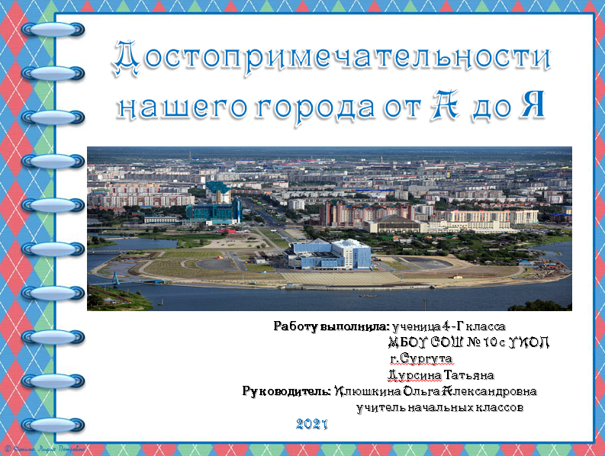
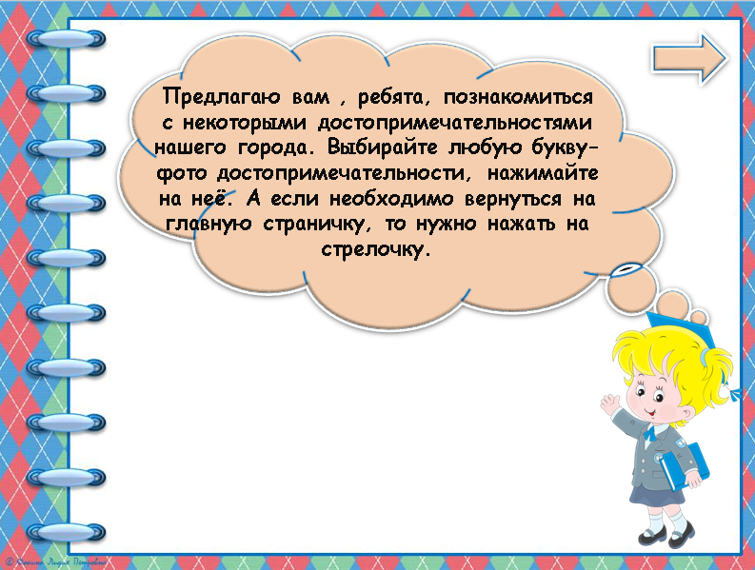
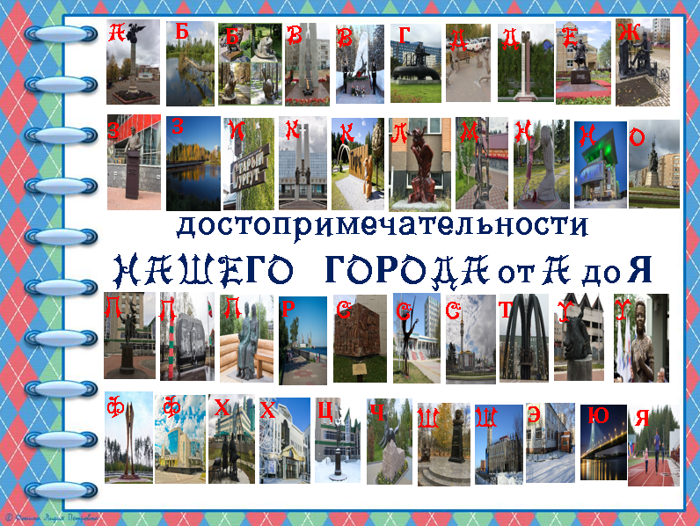

Ссылка: https://docs.google.com/presentation/d/1SDscWNBpwtEXV93JEWcbZoCf_KZkRBfp/edit?usp=sharing&ouid=109012647382330238599&rtpof=true&sd=true

Приложение 2.

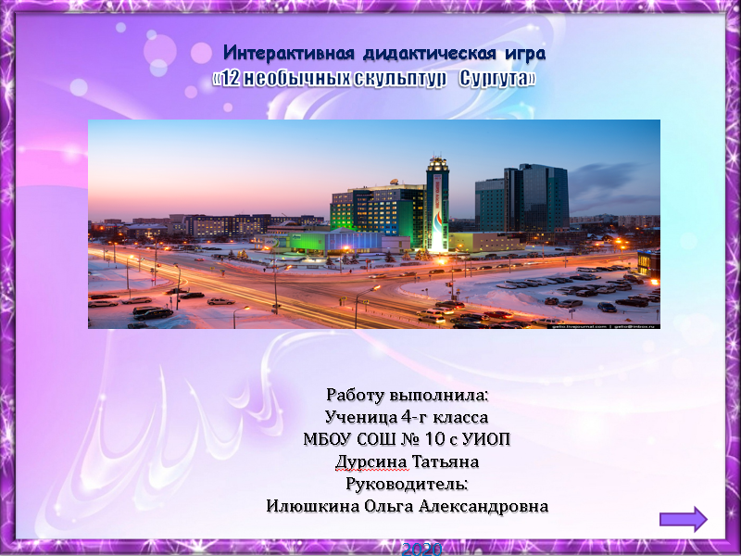

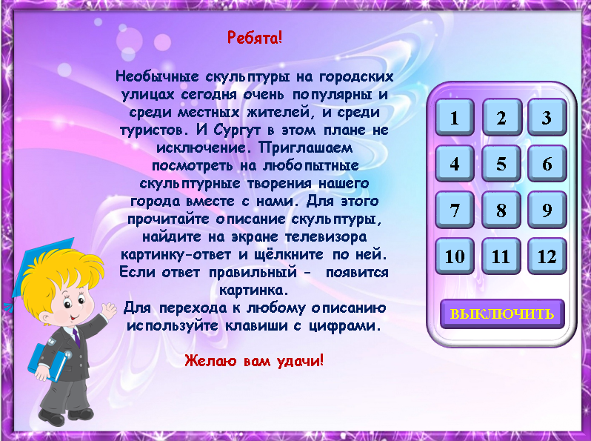

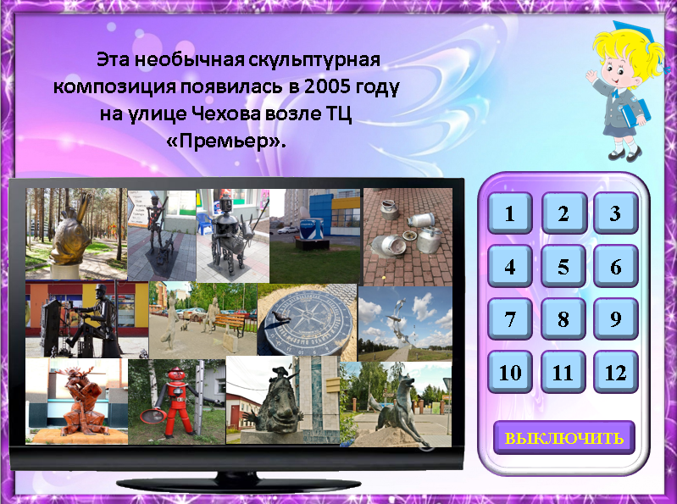

Ссылка: https://docs.google.com/presentation/d/1wwS-ijKFcY0sjeAJP2dtdQzZUiHduqNm/edit?usp=sharing&ouid=109012647382330238599&rtpof=true&sd=true

Приложение 3.
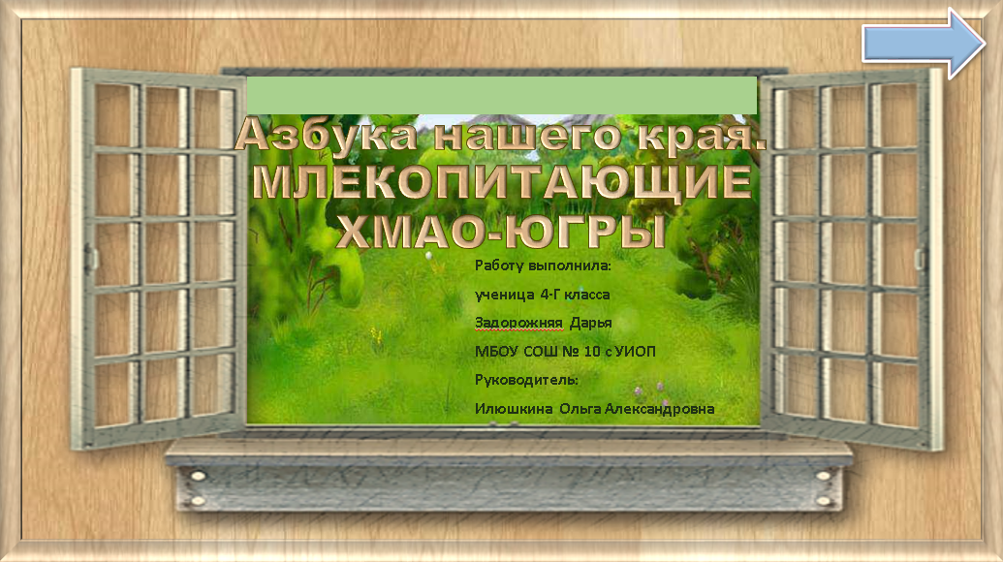

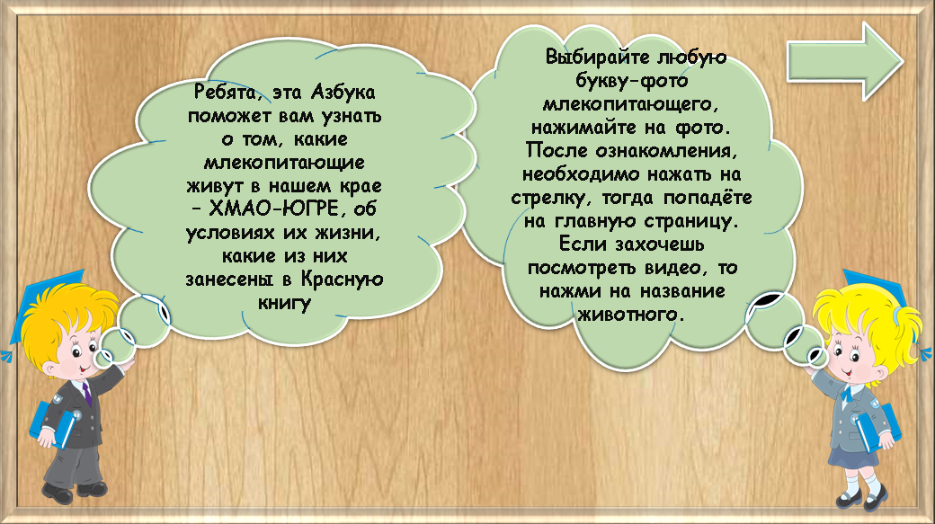

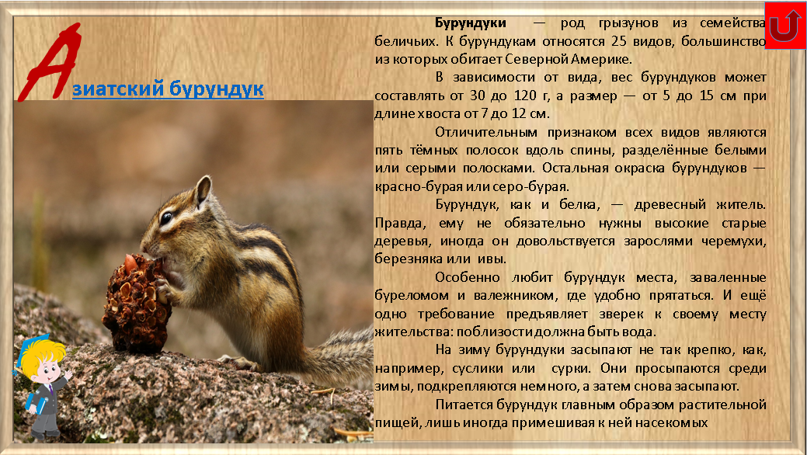

Ссылка: https://drive.google.com/file/d/1Aw3xRMNIlkewtuCJLIlHoY6gBCMFI6Xx/view?usp=sharing

Приложение 4.

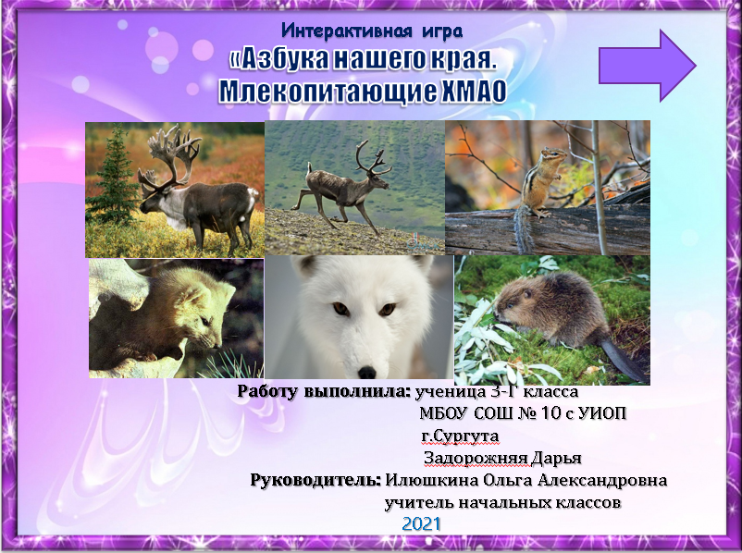

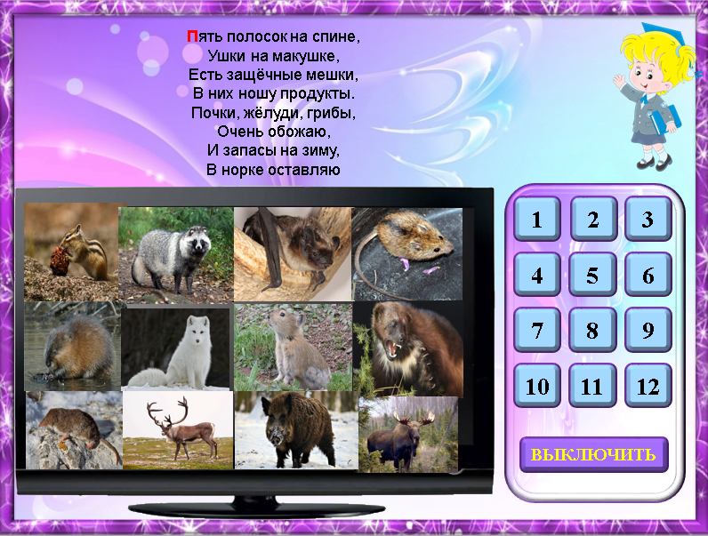

Ссылка: https://docs.google.com/presentation/d/1x9IGac1Lp8EFZsZbUpGP8omL3PHGj2Kh/edit?usp=sharing&ouid=109012647382330238599&rtpof=true&sd=true

Приложение 5.
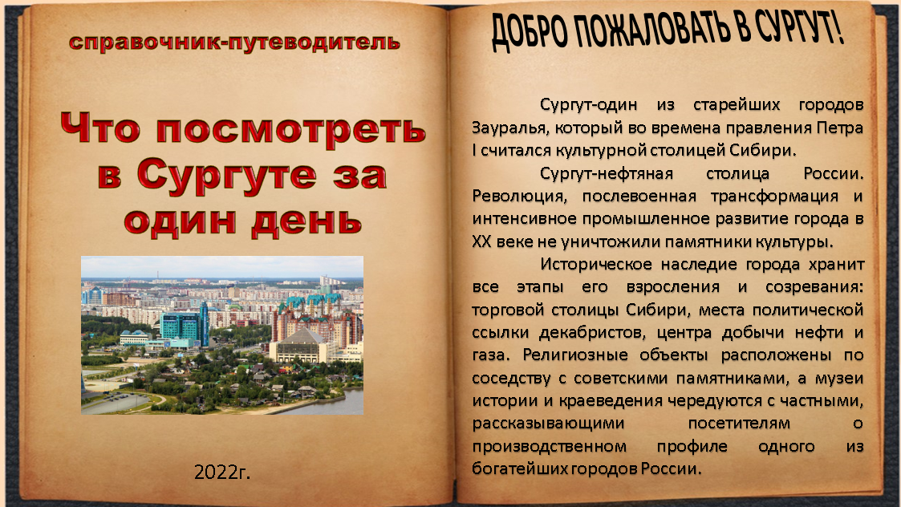

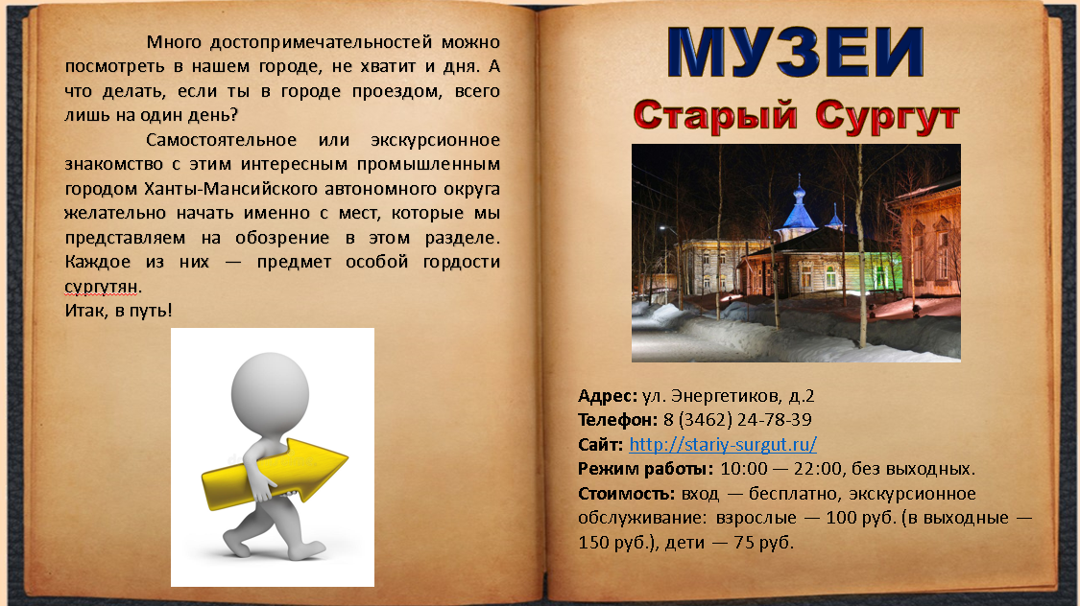

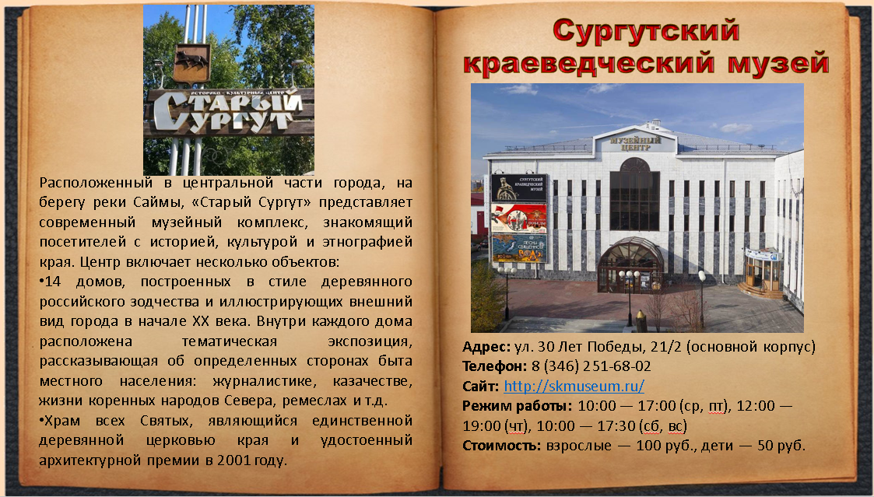

Ссылка: https://docs.google.com/presentation/d/14ggvfaSG-v1_g_90ajxQCyNoLi8fjXh2/edit?usp=sharing&ouid=109012647382330238599&rtpof=true&sd=true

Приложение 6.

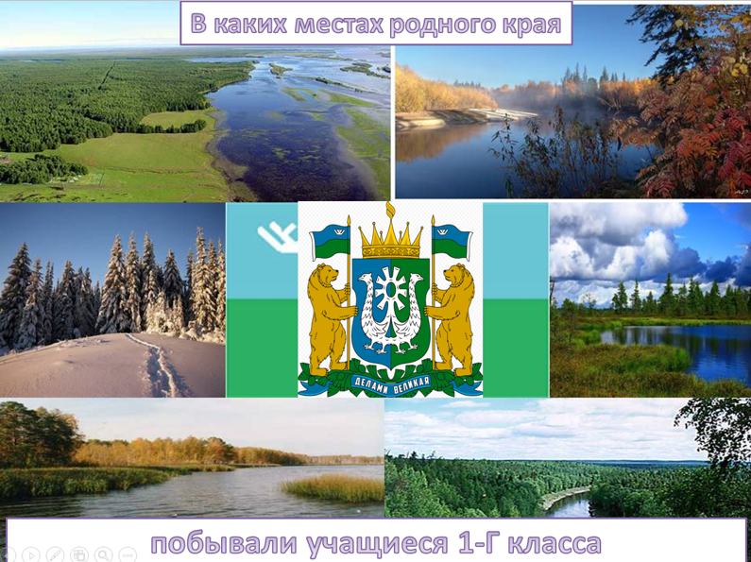
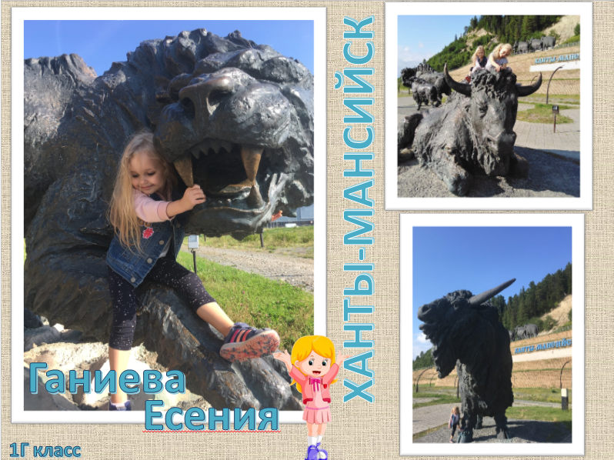
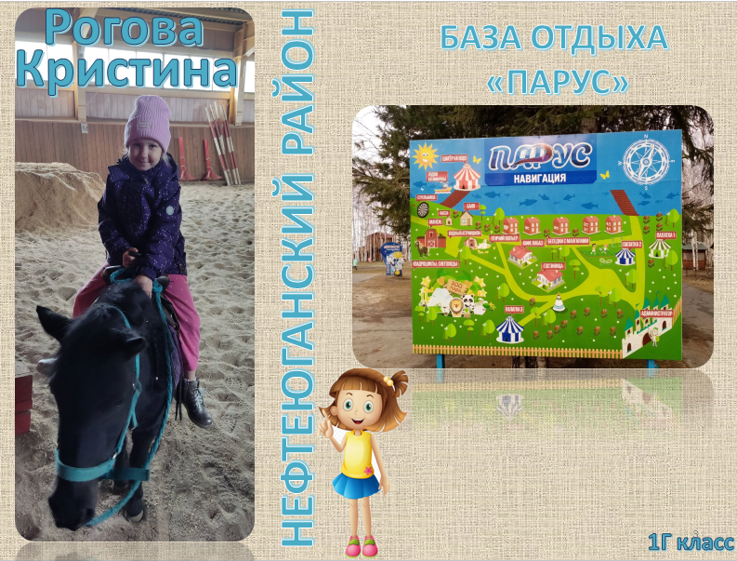

Приложение 7.

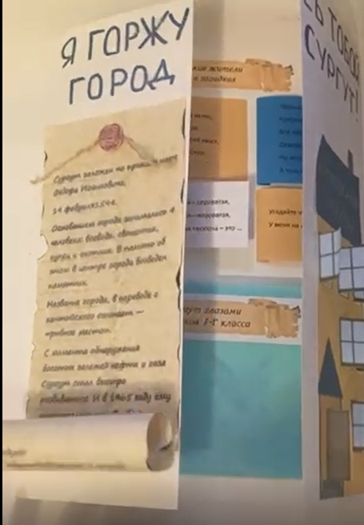
Ссылка: https://drive.google.com/file/d/1_bqfkwlIQ6PdjmGtAD-OJ_vHpf1B-Rmj/view?usp=sharing

